Информация об отделении «Обогащения и новых технологий»

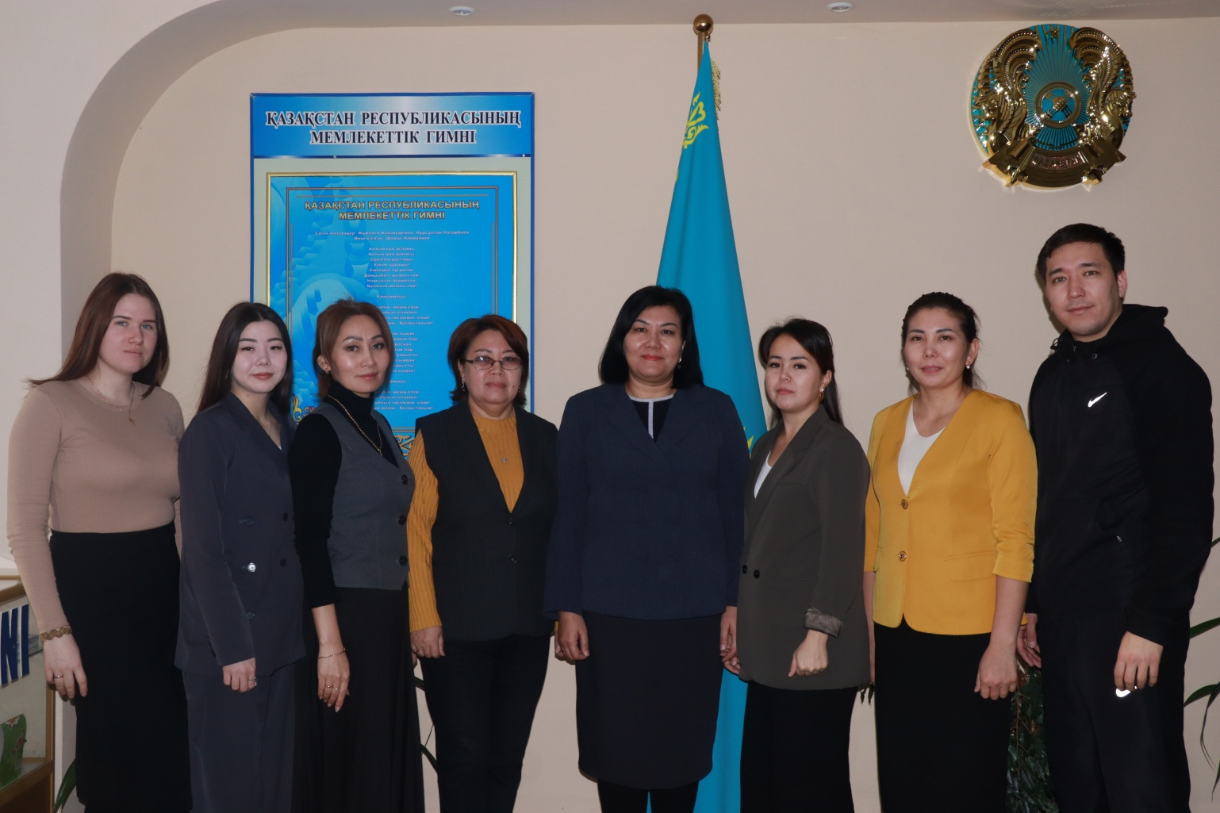

С 1 сентября 2023 года в Хромтауском горно - техническом высшем колледже начала свою работу отделение «Обогащения и новых технологий». Общая численность преподавательского состава в отделении составляет 14 человек. Преподавателей специальных дисциплин – 3 человека, преподавателей общеобразовательных дисциплин – 6 человек, мастеров производственного обучения – 5 человек.
Фактический контингент составляет 155 обучающихся, все на бюджетной основе.
В отделении ведется подготовка кадров для горно-обогатительных предприятии, перерабатывающих руды черных и цветных металлов и неметаллических полезных ископаемых. А также ведется подготовка специалистов по специальности «Организация питания» и «Учет и аудит».
№ | Специальность | Квалификации | Срок обучения
1 | 07240500 - Пайдалы қазбаларды байыту (кен байыту)  Обогащение полезных ископаемых (рудообогащение) | 3W07240501 Оператор дробильно-сортировочного оборудования | 3года 10 месяцев
 |  | 3W07240502 Оператор агломерационных установок
 |  | 4S07240503 Техник-технолог
2 | 04110100 Есеп және аудит  Учет и аудит | 3W04110101 Бухгалтер-кассир | 2года 10 месяцев
3 | 10130300 Тамақтандыруды ұйымдастыру  Организация питания | 3W10130301 Кондитер-оформитель | 2года 10 месяцев
 |  | 3W10130302 Повар

Благодаря качественному оборудованию учебных кабинетов и мастерских студентам предоставляется возможность освоить современное оборудование на базе колледжа, закрепить теоретические знания, приобрести необходимые навыки и опыт практической работы по изучаемой специальности. В этом помогут квалифицированные мастера производственного обучения. Во всех мастерских, предназначенных для выполнения лабораторных и практических работ, имеются необходимые методические разработки, описание индивидуальных заданий, справочная литература. В каждом кабинете и лаборатории есть стенды, плакаты, схемы, макеты.
Лаборатория Обогащения полезных ископаемых

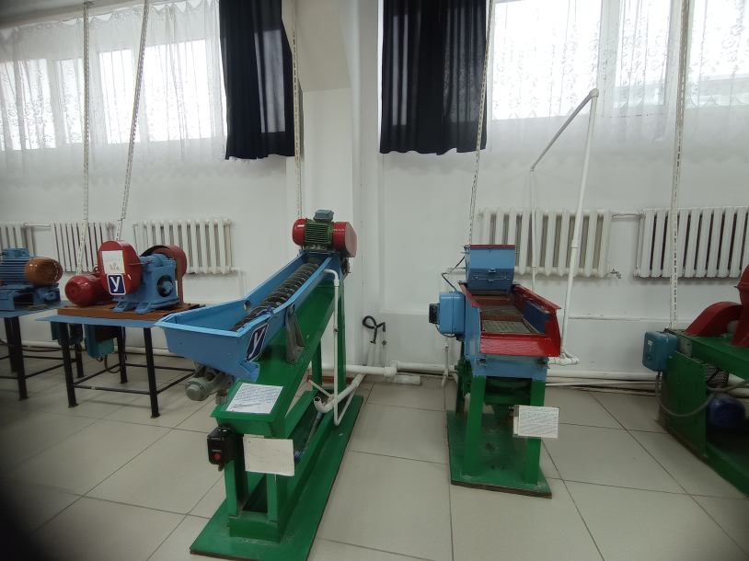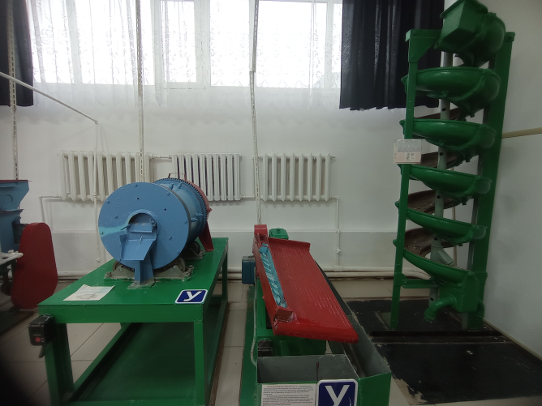

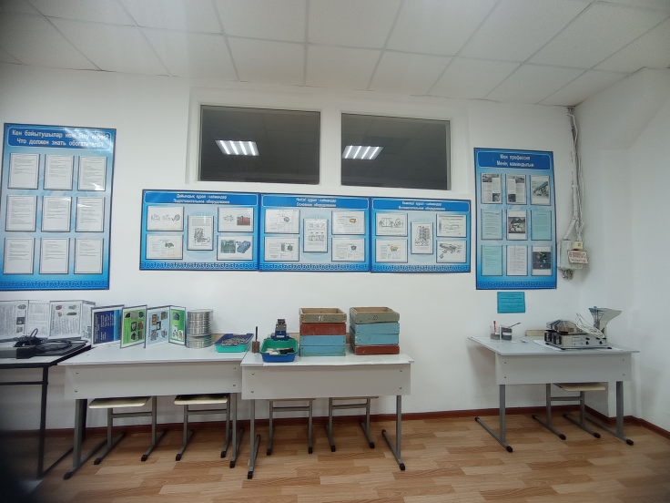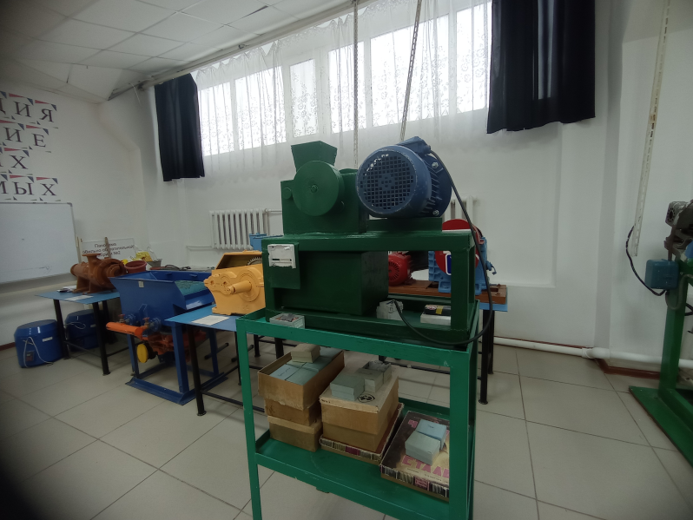

Лаборатория охраны труда

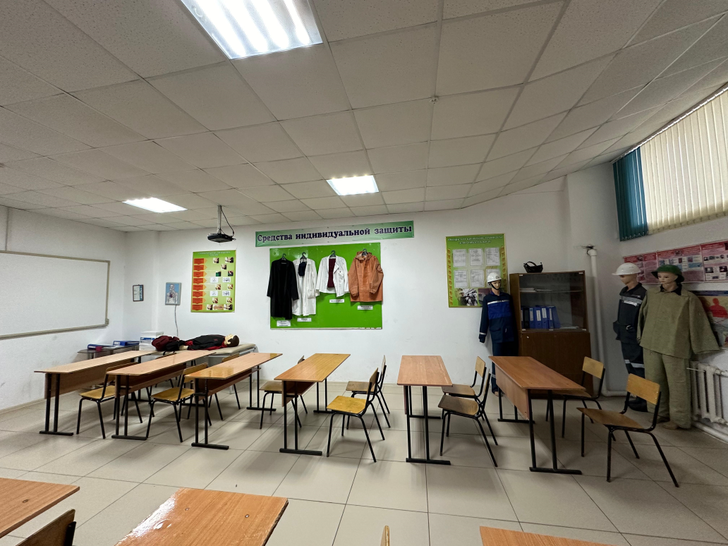
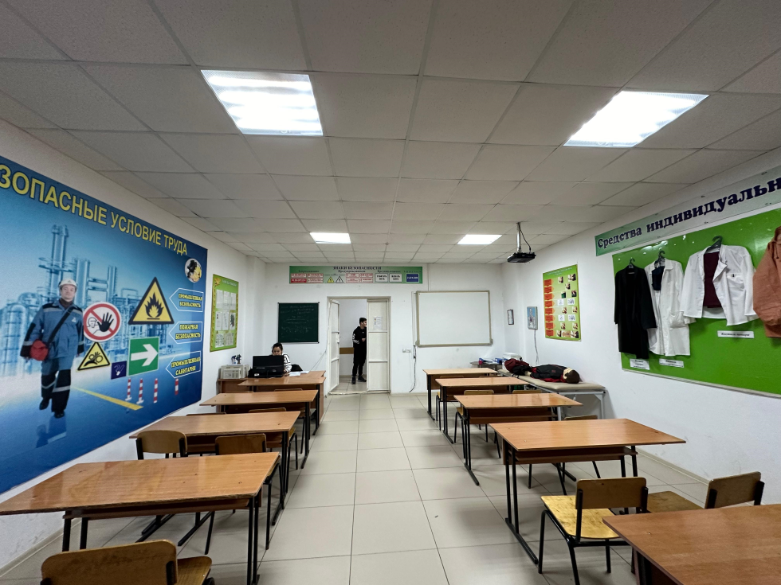

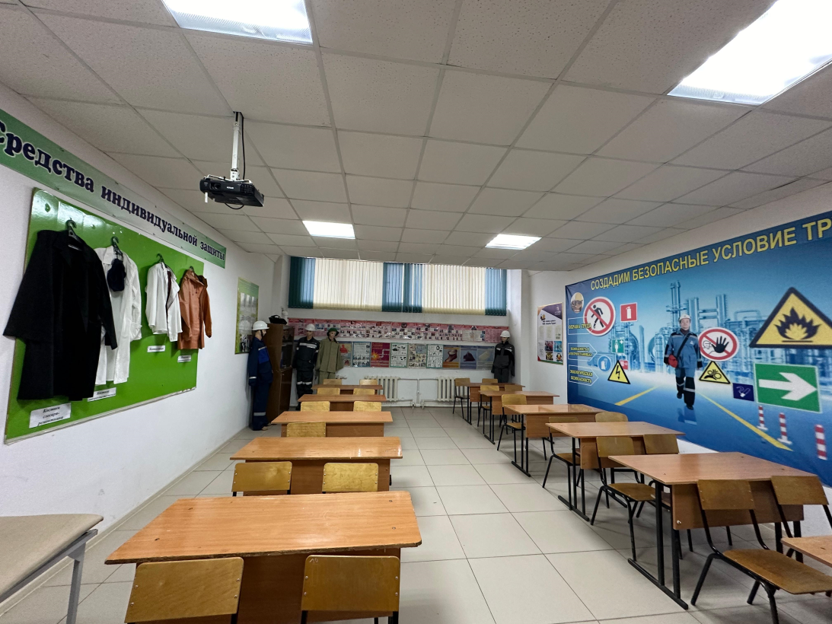

Лаборатория аналитической химии и физико – химического анализа

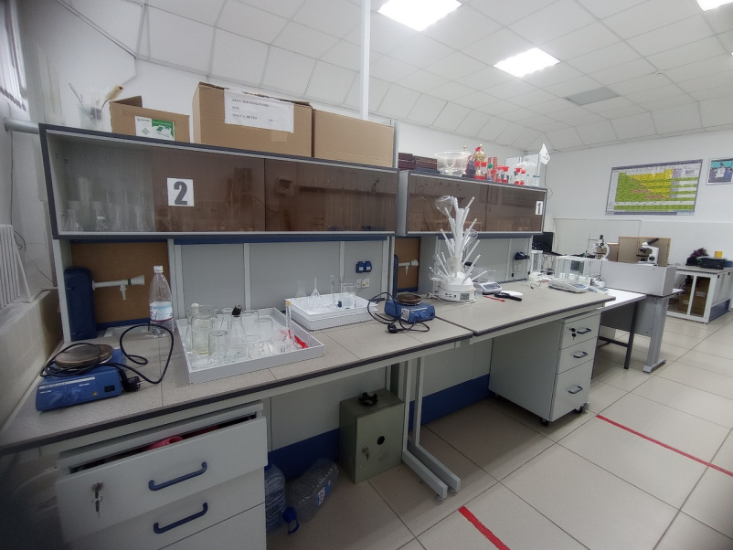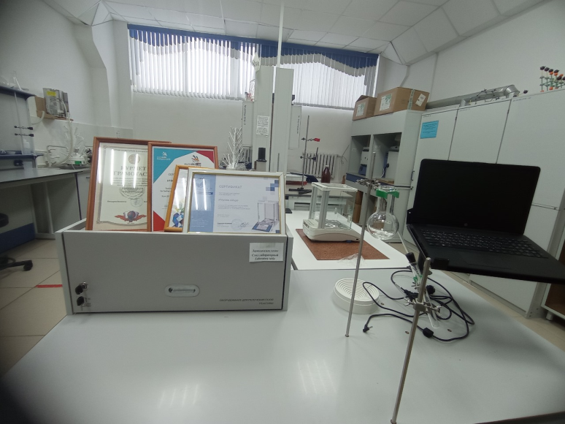

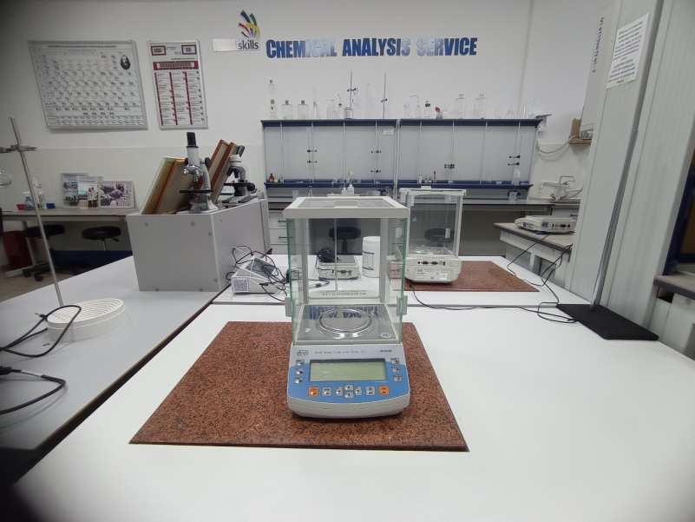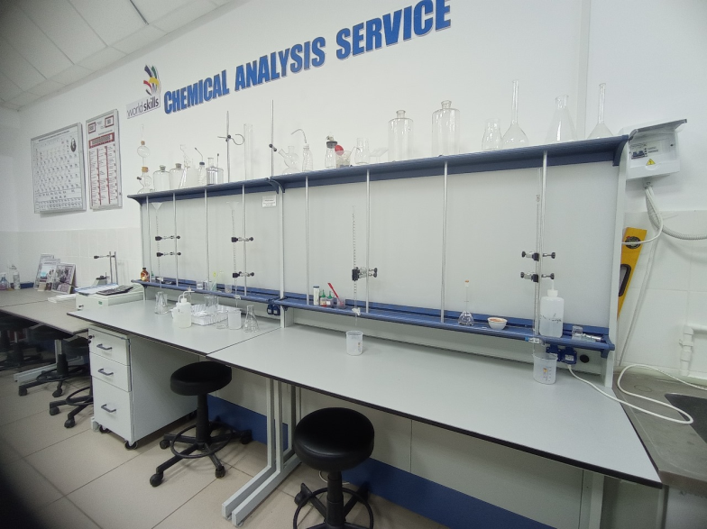

С марта 2019 года действует центр компетенции для горно-металлургической отрасли. Благодаря оснащенности центра компетенции проводится Региональный WORLD SKILLS Аktobe по компетенции «лабораторный химический анализ», с 2022 года по компетенции «обогащение полезных ископаемых» (презентационный).
По проекту «Жас маман» было приобретено промышленное оборудование «магнитный сепаратор» в лабораторию «обогащение полезных ископаемых» идентичное оборудованию, широко используемое в современном производстве горнодобывающей промышленности, отвечающее требованиям, что позволяет вести подготовку специалистов высококвалифицированных на рынке труда.
Лаборатория «Аналитической химии и физико-химического анализа» была оснащена лабораторными оборудованиями, стендовым оборудованием с вытяжными шкафами и реактивами. Лаборатория позволяет проводить экспертизы различных веществ качественными методами с помощью компьютерных программ.
Производственное обучение и производственная практика в отделении обогащения и новых технологий проходят в следующем порядке:
- на первом курсе проходят теоретическую подготовку.
- со второго курса проходят производственное обучение в учебно-производственных мастерских колледжа, производственное обучение и производственную практику по приобретению профессиональных навыков в цехах Донского горно-обогатительного комбината, т.е. 70% времени, отводимой на один курс обучения в учебном заведении, 30% на предприятии.
- на третьем курсе проходят практику по приобретению и закреплению профессиональных навыков: 60% - в учебном заведении, 40% - на предприятии.
- на четвертом курсе студенты проходят две практики – в первом полугодии практику по профилю специальности, во втором полугодии квалификационную практику: 20% - в учебном заведении, 80% - на предприятий.
Практику (по приобретению профессиональных навыков, по закреплению профессиональных навыков, по профилю специальности и квалификационная) проходят в цехах Донского ГОКа, т.е. на Дробильно - обогатительной фабрике №1 и Фабрике обогащения и окомкования руды, в химической лаборатории, технологической лаборатории, в отделе технического контроля. По завершению обучения выпускники трудоустраиваются в Донской ГОК.

